**NAMA : REMON DESRIAWAN**

**NIM : 220206501014**

**PRODI : PENDIDIKAN VOKASIONAL MEKTRANIKA**

**MATA KULIAH : PENGINDRAAN VISUAL ROBOT**

**PENGERTIAN, FUNGSI DAN CARA PENGGUNAAN GITHUB**

1. 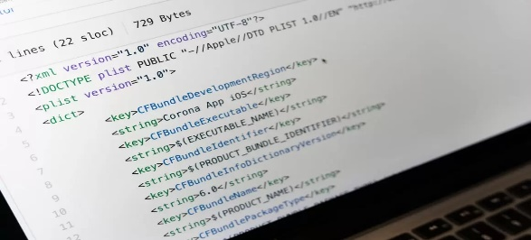**Pengertian Github**

Github adalah platform khusus developer yang diciptakan karena terinspirasi dari cara bekerja programmer. Jika kamu sedang menjadi seorang programmer atau tertarik dengan programmer, kamu bisa mencoba Github sebagai open source ke bisnis, menjadi host, mengecek sebuah kode, dan mengelola project serta menciptakan perangkat lunak bersama 56 juta lebih pengguna di seluruh penjuru dunia.

Secara sederhana, Github adalah sebuah platform yang merupakan manajemen project dengan sistem versioning code, sekaligus menjadi platform sosial media bagi para developer di seluruh dunia. Tentunya, banyak sekali fungsi Github yang bisa dimanfaatkan oleh para developer.

Nah, buat kamu yang tertarik pada dunia developer, kamu bisa menggunakan Github untuk terhubung dengan para developer di seluruh dunia. Namun sebelumnya, kamu perlu memahami benar-benar apa itu Github. Git sendiri merupakan software VCS (Version Controlled System) yang bisa dilakukan secara online.

Nah, sebagai awalan, yuk ketahui terlebih dahulu istilah-istilah penting Github di bawah ini:

* Repository : Folder atau direktori yang isinya adalah file dan riwayat perubahan kode project.
* Commit : Rekaman riwayat perubahan pada file, meliputi siapa, apa, dan kapan perubahan terjadi.
* Clone : Salinan repository orang lain ke Github dan bisa diedit secara offline.
* Fork : Menyalin repository orang lain ke akun Github. Umumnya, hal ini digunakan untuk bereksperimen pada suatu project yang dianggap menarik.
* Remote : Versi respiratory yang disimpan di server Github. Bisa dilakukan sinkronisasi dengan versi clone sehingga perubahan offline juga tetap tercatat.
* Branch :Disebut juga dengan cabang dari repository utama. Di branch, kode yang digunakan bisa diotak-atik untuk memperbaiki bug.
* Merge : Penggabungan kode yang sudah diubah pada suatu branch ke respiratory lainnya.
* Pull request :Bisa mengusulkan suatu perubahan pada repository ke pemilik/pemimpin project.
* Issue : Berisi saran, pertanyaan atau permintaan yang berhubungan dengan repository.

Nah, itu dia pengertian dan istilah-istilah penting tentang github yang perlu kamu ketahui sebagai developer. Selanjutnya, kita perlu memehami fungsi-fungsi penting github.

1. **Fungsi github**

* Meningkatkan kolaborasi

GitHub menyediakan ruang terpusat agar seluruh developer bisa berkontribusi di suatu proyek. Tentunya, developer tidak perlu khawatir akan mengubah atau tidak sengaja menghapus pekerjaan orang lain karena setiap developer punya akun miliknya sendiri.

* Memudahkan manajemen file

Dengan adanya GitHub, developer dapat mengatur file lebih mudah. Tidak perlu ada puluhan hingga ratusan file hasil pengeditan karena semuanya tercatat dalam satu folder.Selain itu, GitHub juga lebih mudah diakses karena infrastrukturnya berbasis cloud. Pengguna GitHub dapat mengakses repository mereka dari lokasi dan perangkat berbeda, mengunduh repository, serta melakukan pengeditan.

* Sebagai social networking

Platform GitHub lebih dari sekadar tempat mengerjakan kode. Setiap pengguna GitHub memiliki profil untuk menampilkan proyek, membangun personal branding, mengunjungi profil dan repository milik siapa pun. Di sisi lain, GitHub juga menjadi cara yang tepat untuk membangun portofolio, karena developer dapat memamerkan proyeknya ke recruiter saat sedang mencari pekerjaan.

* Proyek open-source

GitHub mendorong developer untuk mengeksplorasi dan berkontribusi pada banyak jenis proyek open-source. Mereka bisa mengerjakan proyek yang diunggah siapa pun di repository. Dengan demikian, platform ini cocok digunakan untuk pemula yang ingin belajar pemrograman, aktif di komunitas, dan menambah produktivitas.

**ALUR KERJA GITHUB**

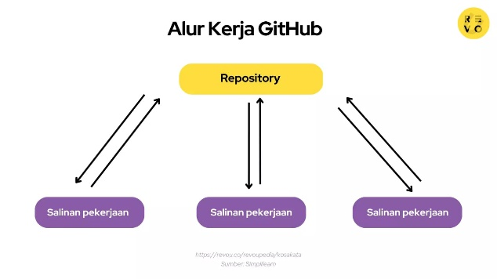

1. **CARA MENGGUNAKAN GITHUB**

* Langkah pertama – join account

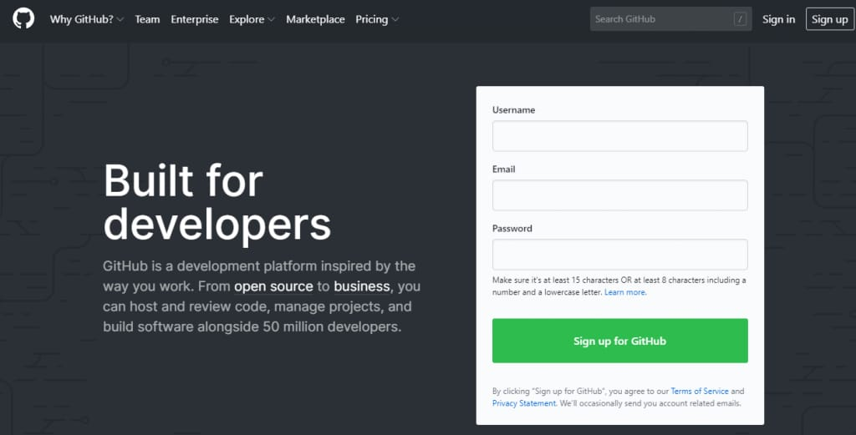

Tentu langkah pertama yang harus kamu lakukan adalah mengunjungi website github. Pada tahap pertama ini kamu bisa scroll down dulu untuk mengetahui tentang product knowledge dari GitHub itu sendiri. Lalu, kamu diwajibkan untuk mendaftarkan sebuah akun GitHub dengan menekan tombol “sign-up” atau mengisi langsung formulir putih.

Pada halaman yang berjudul “Create Your Account”, silakan isi beberapa form yang tersedia. Setelah itu akan ada verifikasi yang sangat menarik, seperti memutar-mutar gambar hewan.

* Langkah kedua – Verifikasi Alamat e-mail

Setelah itu, akan diajukan beberapa pertanyaan mengenai informasimu. Silakan isi beberapa pertanyaan tersebut

* Langkah ketiga – lengkapi akun profil

Setelah berhasil masuk ke akun GitHub, alangkah baiknya jika kamu mengisi profil kamu secara lengkap. Pada pojok kanan atas halaman kamu bisa klik tombol foto dan pilih menu setting. Lalu isi form dari nama hingga preferred spoken language agar memudahkan kita berkomunikasi ke depannya. Setelah itu simpan semua form yang telah diisi.

* Langkah keempat – start a project

Langkah ini bisa kamu gunakan untuk “read the guide”, hanya saja disini langsung memulai project untuk mempersingkat waktu.

